**À la découverte du conte**

**A2**

***Les habits neufs de l’empereur***

**FICHE ANNEXE**

**LA DESCRIPTION PHYSIQUE**

**Les couleurs**

|  |  |
| --- | --- |
|  | *rouge*  *orange*  *jaune*  *vert*  *bleu clair*  *bleu roi*  *violet* |

* *gris, marron, noir, rose, blanc*

**La couleur des yeux**

| un œil | deux yeux |
| --- | --- |
|  |  |

**La couleur des cheveux**

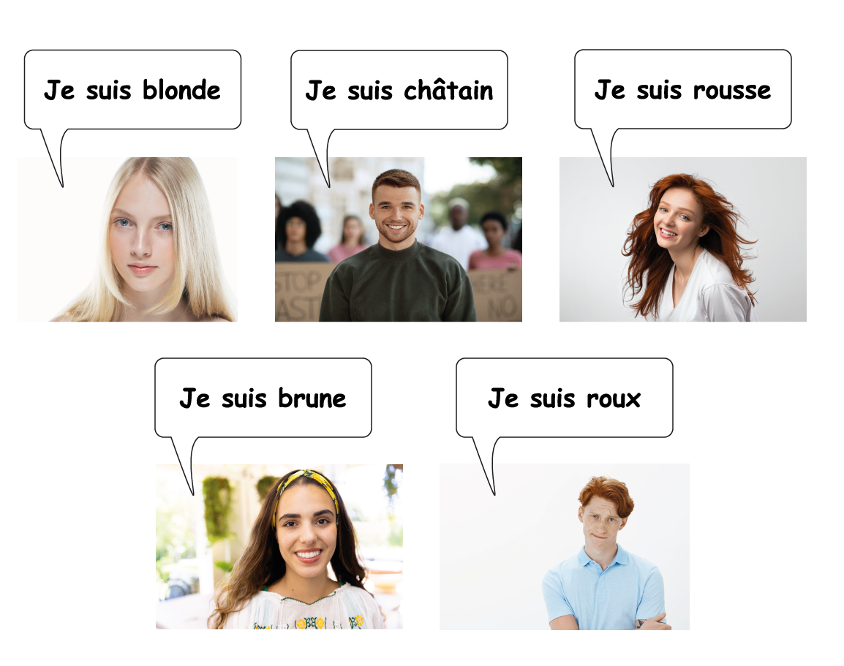

**LES VÊTEMENTS**

**Les chaussures**

|  |  |  |  |  |  |
| --- | --- | --- | --- | --- | --- |
| ***les baskets*** | ***les bottes*** | | ***les ballerines*** | ***les bottines*** | |
|  |  |  |  |  |  |

**Les habits**

|  |  |  |  |  |
| --- | --- | --- | --- | --- |
| **une jupe** | **un pantalon** | **une robe** | **un imperméable** | **un pull** |
|  |  |  |  |  |